администрация МУНИЦИПАЛЬНОГО ОБРАЗОВАНИЯ СОСНОВОБОРСКИЙ ГОРОДСКОЙ ОКРУГ ЛЕНИНГРАДСКОЙ ОБЛАСТИ

постановление

от 15/06/2018 № 1409

Об утверждении Правил посещения
и условия доступа на территорию
выявленного объекта культурного
наследия ДИК «Андерсенград»

В соответствии с Законом Российской Федерации «Основы законодательства Российской Федерации о культуре» от 09.10.1992 № 3612-1, Федеральным законом «Об объектах культурного наследия (памятниках истории и культуры) народов Российской Федерации» от 25.06.2002 № 73-ФЗ, Федеральным законом «Об охране окружающей среды» от 10.01.2002 № 7-ФЗ, законом Ленинградской области от 12.07.2011 N53-оз «О мерах по предупреждению причинения вреда здоровью детей, их физическому, интеллектуальному, психическому, духовному и нравственному развитию», в рамках охранного обязательства от 10.06.2014 № 07-12/14-14, администрация Сосновоборского городского округа п о с т а н о в л я е т:

1. Утвердить Правила посещения и условия доступа на территорию выявленного объекта культурного наследия ДИК «Андерсенград» МАУК «СПК и О» (Приложение).
2. Общему отделу администрации (Баскакова К.Л.) обнародовать настоящее постановление на электронном сайте городской газеты «Маяк».
3. Пресс-центру администрации (Никитина В.Г.) разместить настоящее постановление на официальном сайте Сосновоборского городского округа
4. Настоящее постановление вступает в силу со дня официального обнародования.
5. Контроль за исполнением настоящего постановления оставляю за собой.

Первый заместитель главы администрации
Сосновоборского городского округа В.Е.Подрезов

Исп. Н.М. Курземнек
Тел. 6-28-44 ПТ

СОГЛАСОВАНО:

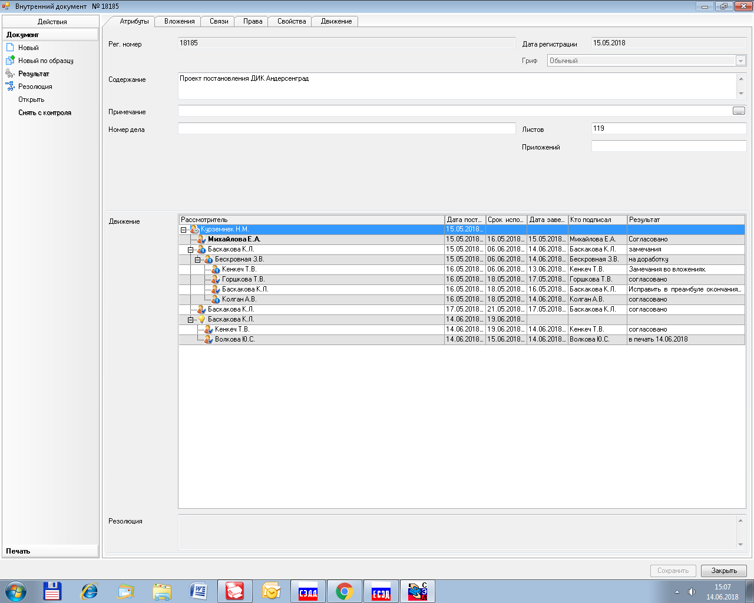

Рассылка:
Общий отдел, отдел культуры,
пресс-центр, прокуратура,
МАУК «СПКиО»

УТВЕРЖДЕНЫ
постановлением администрации
Сосновоборского городского округа
от 15/06/2018 № 1409
(Приложение)

ПРАВИЛА ПОСЕЩЕНИЯ
и условия доступа на территорию выявленного объекта культурного наследия
ДИК «Андерсенград» МАУК «СПК и О»

1. Настоящие Правила определяют порядок посещения выявленного объекта культурного наследия Детский игровой комплекс «Андерсенград» (далее - Андерсенград), находящегося в оперативном управлении Муниципального автономного учреждения культуры «Сосновоборский парк культуры и отдыха» (далее МАУК «СПК и О»), закрепляют правила поведения посетителей на его территории.
2. На выявленные объекты культурного наследия, охраняемые государством, распространяются особые правила содержания и охраны.
3. Настоящие Правила разработаны на основе ниже перечисленных нормативных документов: Закон Российской Федерации «Основы законодательства Российской Федерации о культуре» от 09.10.1992 № 3612-1; Федеральный закон «Об объектах культурного наследия (памятниках истории и культуры) народов Российской Федерации» от 25.06.2002 № 73-ФЗ; Федеральный закон «Об охране окружающей среды» от 10.01.2002 № 7-ФЗ; закона Ленинградской области от 12.07.2011 N53-оз «О мерах по предупреждению причинения вреда здоровью детей, их физическому, интеллектуальному, психическому, духовному и нравственному развитию».
4. Работа подразделений МАУК «СПК и О» и предоставление услуг для посетителей производится согласно расписанию работы каждого объекта, размещенному на официальном сайте учреждения: https://www.andersengrad.info.
5. Стоимость билетов всех типов на услуги, оказываемые на территории Андерсенграда устанавливается в утверждённом прейскуранте учреждения.
6. Граждане, имеющие право на бесплатное, а также льготное пользование услугами, предъявляют соответствующие документы в кассе, а также по просьбе сотрудников МАУК «СПК и О» или уполномоченных лиц.
7. Во время платных социально-культурных мероприятий в МАУК «СПКиО» - ДИК «Андерсенград» вход осуществляется только по билетам, предназначенным для посещения соответствующего мероприятия.
8. Лица, не являющиеся сотрудниками МАУК «СПК и О», могут проводить экскурсии в Андерсенграде только при наличии договоров об оказании экскурсионных услуг, что подтверждается удостоверением внештатного экскурсовода и выданным на конкретную дату либо разрешением на право проведения экскурсий в Андерсенграде. По требованию сотрудников МАУК «СПК и О» лицо, проводящее экскурсию, обязано предъявить соответствующие документы.
9. Сопровождающие организованные группы лица обязаны довести до сведения каждого члена своей группы Правила посещения и условия доступа на территорию выявленного объекта культурного наследия ДИК «Андерсенград» МАУК «СПК и О».
10. В ходе посещения объектов Андерсенграда посетитель имеет право: ознакомиться с экспозициями, стендами, информацией, размещённой на территории, получить экскурсионное обслуживание в соответствии с утверждённой методической документацией (буклетами) и с учётом практической возможности учреждения; произвести видео-, кино- и фотосъёмку любительской камерой или смартфоном (планшетом) в пределах границ Андерсенграда; воспользоваться дополнительными услугами (аудиогид, кафе, гардероб, сувенирный магазин); при необходимости перевозить детей в детских колясках. Ответственность за безопасность перемещения детской коляски по территории, лестничным пролетам возлагается на посетителя. Сотрудники МАУК «СПК и О» имеют право ограничить вход с колясками по техническим причинам и согласно требованиям охраны памятников.
11. Посетители с ограниченными возможностями, по предъявлении удостоверения установленного образца, имеют право: обслуживаться вне очереди; перемещаться по территории в инвалидной коляске; проносить в помещения трости, костыли, питьевую воду объемом до 0,5 л; проводить специально обученную собаку-поводыря при наличии соответствующих документов; обращаться за помощью в передвижении к сотрудникам МАУК «СПК и О»; по вопросам организации экскурсионного обслуживания посетителей обращаться по телефону (81369) 2-11-12. Сопровождающие инвалидов лица имеют право бесплатного обслуживания.
12. На территории Андерсенграда ЗАПРЕЩАЕТСЯ:
- посещение территории Андерсенград детьми без сопровождения родителей (лиц, заменяющих родителей) или лиц, осуществляющих мероприятия с участием детей в периоды времени, установленные частями 2 и 2-1 статьи 3 областного закона Ленинградской области от 12.07.2011 N53-оз «О мерах по предупреждению причинения вреда здоровью детей, их физическому, интеллектуальному, психическому, духовному и нравственному развитию», а именно ночное время - время с 22 до 6 часов в период с 1 сентября по 31 мая включительно или с 23 до 6 часов в период с 1 июня по 31 августа включительно;
- посещение гражданами амфитеатра «Дюймовочка» и на нахождение граждан внутри беседки «Три брата» в период времени с 20.00 до 8.00
- находиться с любым видом оружия (газовое, травматическое, холодное, огнестрельное);
- проносить пиротехнические, легковоспламеняющиеся, отравляющие, токсичные, ядовитые вещества, предметы и жидкости, бытовые газовые баллоны; пользоваться любым открытым огнем, пиротехническими устройствами (фейерверками, петардами и т.п.);
- находиться в состоянии алкогольного и наркотического опьянения;
- проводить и проносить животных любых размеров в помещениях кафе и на территории без специального разрешения;
- самовольно проникать в служебные и производственные помещения;
- осуществлять любую агитационную деятельность, адресованную неограниченному кругу лиц;
- курить;
- распивать и/или приносить с собой алкогольные напитки;
13. В целях сохранения выявленного объекта культурного наследия и его надлежащего использования на территории Андерсенграда и прилегающих территориях (в границах землеотвода) ЗАПРЕЩАЕТСЯ:
- въезжать на территорию на автотранспорте без специального пропуска и передвигаться со скоростью, превышающей 10 км/час;
- передвигаться на мотоциклах, скутерах, снегоходах;
- выгуливать домашних животных всех видов;
- ходить по газонам и устраивать на них пикники; разжигать костры;
- устраивать на территории свалки строительного и бытового мусора;
- наносить ущерб (в т.ч. в виде надписей и рисунков) зданиям, памятникам архитектуры, малым архитектурным формам и другим сооружениям;
- проникать в сооружения, находящиеся в состоянии реставрации или консервации;
- устанавливать палатки, шатры, шалаши и др. на территории музея без согласования с администрацией;
- проводить на территории Андерсенграда любую хозяйственную, коммерческую и иную деятельность без согласования с администрацией, в том числе: торговля с рук билетами, открытками, изделиями народных промыслов, другими промышленными и продовольственными товарами; гадание посетителям и прочее;
- занятие всеми видами художественной самодеятельности; проведение игровых программ (квест-игр) на территории Андерсенграда без разрешения администрации;
- несанкционированная (без оформленного разрешения) фото-, кино-, видеосъемка для последующего коммерческого использования.
14. Каждый посетитель Андерсенграда обязан соблюдать установленные Правила посещения.
15. Лицо, причинившее вред и материальный ущерб Андерсенграду, может быть привлечено к административной или уголовной ответственности, а также обязано возместить ущерб в полном объёме. В случае несогласия лица возместить причиненный ущерб МАУК «СПК и О» осуществляет свое требование в судебном порядке.
16. Контроль за соблюдением настоящих Правил осуществляется посредством установленной системы видеонаблюдения, а также сотрудниками привлекаемой охранной организации.
17. Лица, отказывающиеся соблюдать настоящие Правила, удаляются с территории.

Исп.Н.М. Курземнек
Тел. 6-28-44

